三元区农业农村局
文件
三元区财政局

元农规〔2025〕4号

三元区农业农村局 三元区财政局关于印发
《三元区2025年粮食产能区增产模式
攻关与推广项目实施方案》的通知

各乡镇（街道），局属有关股（站）：
为提升我区粮食综合生产能力，进一步提高粮食单产，根据《福建省财政厅 福建省农业农村厅关于下达2025年特色现代农业发展专项资金的通知》（闽财农指〔2025〕10号）文件要求，结合三元区生产实际，特制定《2025年三元区粮食产能区增产模式攻关与推广项目实施方案》，现印发给你们，请认真抓好落实，确保项目任务全面完成。

三元区农业农村局 三元区财政局
2025年4月23日
三元区2025年粮食产能区增产模式攻关与
推广项目实施方案

一、目标任务
在三元区建立5个以上粮食作物绿色高质高效示范片，示范面积2800亩以上。在示范片集成应用粮食“五新”和“水稻+”等粮经轮作绿色高质高效生产模式，促进粮食增产增收，实现示范片作物亩产高于全省同类作物平均亩产10%以上。
二、实施内容
（一）打造一批粮食作物绿色高质高效示范片。选择集中连片、基础设施良好的农田，以水稻种植为主，兼顾大豆、玉米、甘薯、马铃薯等粮食作物，推广优质、高产品种，如水稻的野香优669、又香优龙丝苗、明1优臻占等，集成示范精量播种、全程机械化生产、病虫害综合防控等高产高效栽培技术，打造一批绿色高质高效粮食作物种植示范片。探索示范“稻-油”“稻-烟”“稻-豆”“稻-菜”“稻-再-油”等“水稻+”粮经轮作生产模式，实现粮食生产绿色提质增效。
（二）推广“三主融合”技术。推进“主导品种、主推技术、主力机型”融合，在水稻生产上推广水稻精量播种、精准条播、叠盘暗出苗、工厂化机插育秧、合理密植、优化施肥、全程机械化、病虫害绿色防控等技术；在薯类生产上选用优质品种、脱毒种薯(苗)，推广增施有机肥、轻简化栽培、稻草覆盖等技术；在玉米生产上选用高产、优质、抗病、抗倒品种，推广高产栽培技术，做好草地贪夜蛾等病虫害防控；在大豆生产上重点发展清种、间作套种模式，推广大垄密植、增施有机肥等配套高产高效栽培技术，提升农机农艺融合水平。
（三）推进“全过程”社会化服务。积极开展集约化统一供种育苗、肥水管理、病虫防控、技术指导、机械作业（含深翻、播、插、防、收、烘等）、采后统一处理等服务，促进粮食作物全产业链发展增效。特别是要加大对水稻高质高效生产示范片建设的支持力度，聚焦重点区域、规模经营主体和关键环节，支持推广集中育秧、机插秧、代耕代种等。
三、资金使用范围
主要用于粮食“五新”推广工作。一是物化投入补助。对开展试验、建设示范片等需要的种子（种薯、种苗）、嫁接苗、专用肥、有机肥、绿肥、高效低毒低残留农药、粘虫色板、防虫网、杀虫灯、性诱剂、基质、套袋、围植板、加厚或可降解地膜、功能膜、水肥一体化等物化投入进行补助。二是社会化服务补助。对开展集约化育苗供苗、病虫害统防统治、绿色防控、农机作业、品牌打造、统一销售、统一产后处理等内容进行补助，统防统治、机插作业等要与现行的其他项目补助标准相衔接。三是试验示范补助。对区级组织开展的关键技术试验示范、推广展示、示范标牌、技术培训、数据检测、现场观摩、测产验收、专家服务、媒体宣传等费用开支给予补助。
四、资金管理与拨付
（一）资金管理。严格按照《福建省农业农村厅关于印发<福建省粮油类项目管理办法>等3个项目管理办法的通知》（闽农种植函〔2025〕26号）精神，加强资金管理，及时拨付资金，做好绩效跟踪。各单位要按照实施方案和相关要求及时组织项目实施，抓好项目进度和质量，做好全过程档案资料管理，自觉接受监督检查评价审计，保障资金安全高效、项目顺利实施、任务全面完成。建立资金使用台账，确保专款专用，严禁截留、挪用和超范围支出。
（二）资金拨付流程。各乡镇（街道）摸底-审核、汇总（详见附件1、2）—上报区农业农村局—区政府信息网公示—确定示范片实施—示范片验收、公示、资金拨付—资料归档。各项目验收完成后，由各乡镇（街道）汇总形成具体补助情况，经公示、签字盖章后（详见附件3）上报区农业农村局，由区农业农村局审核拨付至项目具体实施主体，经费不得以现金发放。
五、补助对象及标准
开展粮食“五新”推广经费为2025年特色现代农业发展专项资金140万元，以及历年来粮食产能区建设结余资金。
（一）补助对象。“五新”推广补助对象为三元区内开展粮食作物绿色高质高效示范与主推技术示范推广、培训的农民、专业合作社和家庭农场等新型经营主体，以及承担项目任务的单位和个人。
（二）示范片补助。各物化投入和社会化服务补贴资金应不大于实际生产活动花费的资金，项目实施主体需收集相应的发票、照片等佐证材料，已享受其他项目物化投入和社会化服务补贴的不得重复补助。补助标准如下：
①相对集中连片种植早稻、马铃薯、大豆20亩以上的，每亩最高给予补助400元；②相对集中连片种植甘薯20亩以上、中晚稻等粮食作物（不包含玉米）30亩以上的，每亩最高给予补助300元；③相对集中连片种植玉米30亩以上的，每亩最高给予补助150元。
（三）其他补助。粮食高产高效关键技术试验示范，种植面积3亩以上，每亩最高给予补助800元；粮食新品种推广展示，至少展示5个品种（单个品种种植0.5亩以上），每个品种最高给予补助1000元；示范标牌、技术培训、数据检测、现场观摩、测产验收、专家服务、媒体宣传等支出按实际情况给予补助。
五、保障措施
（一）加强组织领导。成立由区农业农村局、区财政局组成并由区农业农村局局长担任组长的工作领导小组。明确责任分工，落实好项目实施地点、建设内容，确保项目抓实抓细，落到实处。切实协调解决项目实施过程中出现的困难和问题，保障项目各项工作运转有序、有效。领导小组成员如下：
组 长：张晓辉（区农业农村局局长）
副组长：王朝阳（区农业农村局副局长）
范宗里（区财政局一级主任科员）
成 员 陈淑兰（区财政局农业股负责人）
陈礼鹏（区农技推广中心主任）
（二）强化指导服务。成立项目实施技术指导服务小组（详见附件4），联合科研、教学、推广等部门，加大技术服务力度，做好优质种子（苗）调运、精准播种、集中育秧全程机械化等关键技术的指导服务。开展绿色增产模式攻关与示范，采取增施有机肥、科学施肥、病虫害统防统治等综合措施，促进粮食生产绿色发展，积极推进农机农艺深度融合，提高生产效率。及时开展现场观摩、集中培训、巡回指导等，提高技术到位率。服务小组成员如下：
组长：陈礼鹏（区农技推广中心主任、农艺师）
成员：吕 铃（市农技站、高级农艺师）
韩明钟（市农技站、农艺师）
阳庆盛（区土肥站站长、高级农艺师）
吴德域（区农技推广中心、高级农艺师）
苏 丹（区经作站站长、高级农艺师）
郭俊伟（区植保植检站负责人、农艺师）
谢晓娟（区种子站站长、农艺师）
魏 华（区农业机械站站长、工程师）
余昌夏（区农业农村局干部、农艺师）
各乡镇（街道）负责粮食生产工作干部
（三）深化宣传推广。以项目实施为契机，充分利用广播、电视、报刊、互联网等媒体，大力宣传。选择交通便利、规模较大、基础较好的示范片设立标牌（详见附件6），标牌尺寸2.5米×4米（可根据示范片实际大小调整）。标牌需注明地点、面积、作物、示范内容、技术负责人、工作责任人、实施单位等内容，方便农民观摩学习，扩大宣传影响。
（四）严格项目验收。实行区级验收制度，各项目建设内容于11月20日前完成验收。项目所在乡镇（街道）收集好项目合同、清单、发票、图片、资料等有关佐证资料，由区农业农村局成立项目验收小组或聘请第三方予以验收确认。项目完成后，区农业农村局及时进行项目总结，对项目建设成效、资金使用、采取措施、技术要点、种植模式、存在问题等情况进行梳理分析，形成工作总结和技术总结书面材料，并于11月30日前报送省农业农村厅和市农业农村局。项目实施前、中、后关键环节要做好拍照留存，项目建设方案、资金拨付、照片、总结等相关材料要及时汇编成册、存档备查。
本政策措施自文件印发之日起施行,有效期至2025年12月31日。该政策由三明市三元区农业农村局和三明市三元区财政局负责解释。

附件：1.2025年三元区粮食产能区增产模式攻关与推广项目示范片建设申报表
2.2025年三元区粮食产能区增产模式攻关与推广项目粮食作物绿色高质高效关键技术试验示范研究申报表
3.2025年三元区粮食产能区增产模式攻关与推广项目资金补助汇总表
4.2025年三元区粮食产能区增产模式攻关与推广项目示范片测产验收表（样式）
5.2025年三元区粮食产能区增产模式攻关与推广项目示范片物化投入和社会化服务成本统计表（样式）
6.福建省粮食产能区增产模式攻关与推广项目标牌(参考样式)

三元区农业农村局办公室 2025年4月23日印发
附件1：
2025年三元区粮食产能区增产模式攻关与推广项目示范片建设申报表
申报单位（盖章）：
乡镇（街道） | 示范片  地点 | 示范面积/亩 | 作物种类 | 实施主体及联系人、电话号码 | 实施内容（种植品种、种植模式、关键技术等） | 资金预算/万元 | 资金预算合计/万元
经办人（签字）： 分管领导： 填报日期： 年 月 日

附件2：
2025年三元区粮食产能区增产模式攻关与推广项目粮食作物
绿色高质高效关键技术试验示范研究申报表
申报单位（盖章）：
乡镇（街道） | 项目名称 | 实施具体地点 | 试验示范面积/亩 | 实施主体及联系人、电话号码 | 实施内容 | 资金预算/万元
经办人（签字）： 分管领导： 填报日期： 年 月 日

附件3：
2025年三元区粮食产能区增产模式攻关与推广项目资金补助汇总表

申报单位（盖章） 时间： 年 月 日
序号 | 项目名称 | 作物类型 | 实施主体  负责人 | 实施地点 | 补贴标准 | 种植面积/亩 | 补贴金额  /元 | 实施主体  负责人签字
1 | 如：**示范片
2
3 | 如：广告牌
4 | 如：培训
....
....
....
....
....
合计
乡镇（街道）负责人（签字）：
乡镇（街道）分管领导（签字）： 填报人签字及联系电话：

附件4：
2025年三元区粮食产能区增产模式攻关与推广项目示范片测产验收表（样式）
示范地点： 乡镇（街道） 村 海拔： 测产日期：
种植模式： 作物品种：
户主姓名： 种植面积：
序号 | 实收面积 （亩） |  | 小区产量 （公斤） | 折合亩产 （公斤） | 晒干率% | 干物亩产 （公斤） | 备注
1
2
3
平均
验收组意见：

年 月 日
测产验收组人员
姓名 |  | 工作单位 |  |  | 职称/职务 | 签名

附件5：
2025年三元区粮食产能区增产模式攻关与推广项目示范片物化投入和社会化服务成本统计表（样式）

种植地点： 乡镇（街道） 村
种植主体 |  | 联系电话
作物品种 |  | 种植面积（亩）
种植时间 |  | 收获时间
直接费用 | （元/亩） | 经济效益
1.种子、种苗费用 |  | 8.机械作业费用
2.施肥次数/专用肥、有机肥、绿肥费用 |  | 9.病虫害通防统治费用
3.打药次数/高效低毒低残留农药费用 |  | 10.其他绿色防控费用
4.粘虫色板、防虫网、杀虫灯、性诱剂费用 |  | 11.品牌打造费用
5.加厚或可降解地膜、功能膜费用 |  | 12.统一销售、统一产后处理费用
6.基质、套袋、围植板费用
7. 水肥一体化费用
以上（1-12）合计成本

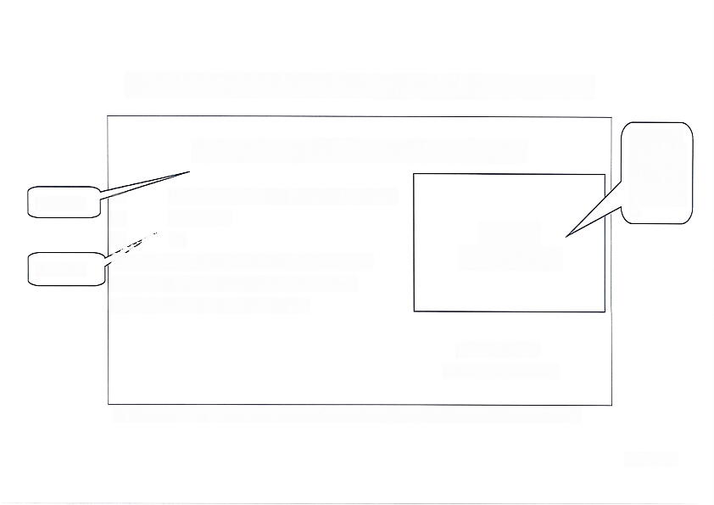
附件6：

彩色示意图，长约占整个标牌长的三分之一，高约占整个标牌高的二分之一

福建省粮食产能区增产模式攻关与推广项目标牌(参考样式)
福建省粮食产能区增产模式攻关与推广项目
字体：黑体
字体：黑体
地 点: ××县(市、区)××乡(镇) ××村
面 积: ××亩
作 物：
示 范 内 容：主推品种、配套技术、栽培模式等
技术负责人：农技人员(姓名、职称、单位)
工作责任人： (姓名、单位、职务)
示范片
位置示意图
福建省农业农村厅
县(市、区)农业农村局
***乡镇（街道）
注：①标牌尺寸2.5米×4米(可根据示范片实际大小调整)，彩喷。②标牌背景为示范作物大田图案。

